# **Assignment**

1. **Types:** React JS
2. **Topics Covered:** Boostrap , JavaScript , React JS

# **Scenario dan soal**

Perusahan A adalah salah satu perusahan terbesar di indonesia. Untuk menunjang kemampuan karyawan mereka, maka Perusahan A ingin memberikan **training kepada semua karyawan** mereka berbasis online. Oleh karena itu anda diminta untuk membuat aplikasi Training karyawan untuk Perusahan A.

Pengembangan aplikasi ini bertahap, tahap awal yang harus anda lakukan adalah sebagai berikut :

1. Merancang Tampilan Web Berdasarkan UI/ yang telah diberikan dengan menggunakan react js. Termasuk UI Login, Register, Forgot Password

Berdasarkan ERD ini, UI Bebas

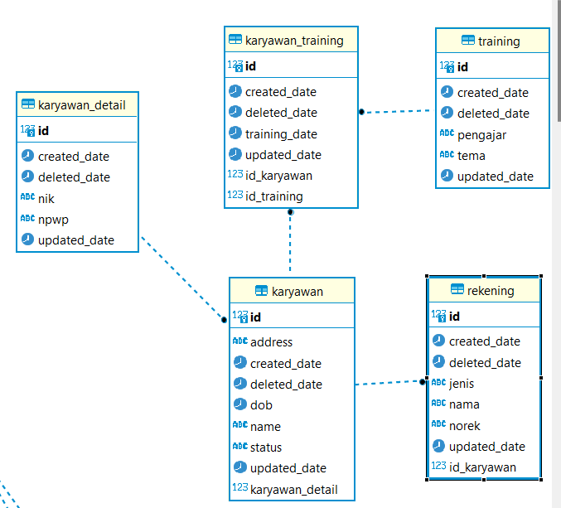

# **Objective**

Project dikerjakan secara **Mandiri**. Tujuan dari project ini yaitu untuk mengukur pemahaman peserta dan pengaplikasian penggunaan react js fundamental Selain itu hasil karya yang dibuat pada final project ini dapat digunakan untuk menambah portofolio peserta.

# **Requirement**

Requirement minimal yang harus dipenuhi dalam assignment ini adalah sebagai berikut:

1. HTML
2. JavaScript, TypeScript
3. Boostrap, Telwind, React JS
4. Hasil di push di github dan di share kepada tim terkait.

# **Rubrik Penilaian**

|  |  |
| --- | --- |
| **Category** | **Total Score (%)** |
| Code Structure:   1. Implementasi UI | 50% |
| 1. UI/Output | 50% |
| **Total** | **100** |

# **Soal – noted Tampilan bebas**

UI bebas , yang terpenting tampilan ngikutin field name ERD diatas.

## Buatlah Tampilan Login:

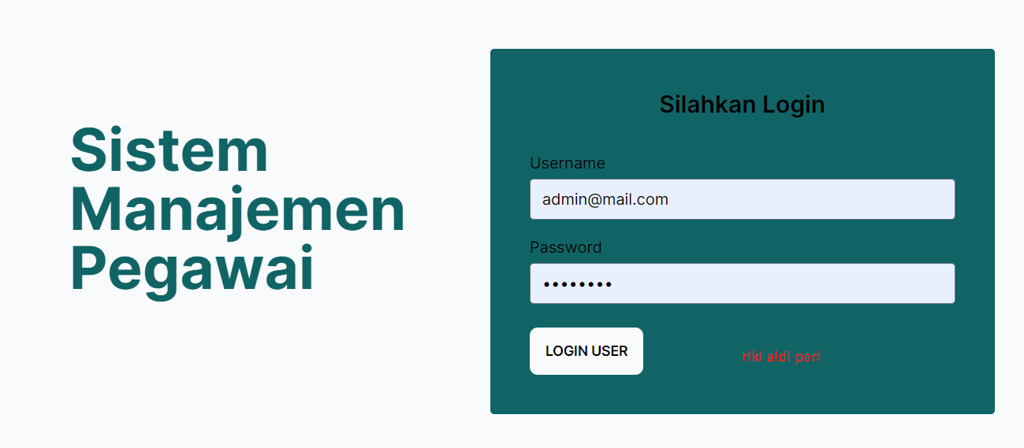

## Buatlah tampilan list dan add dan update menu karyawan and detail karyawan

### List

### add

### Detail

### Edit

### Hapus

## Buatlah tampilan menu karyawan training

### List

### Add

### Detail

### Edit

### Hapus

## Buatlah tampilan menu Training

### List

### Add

### Detail

### Edit

### Hapus

## Buatlah tampilan menu Rekening

### List

### Add

### Detail

### Edit

### hapus

# **Pengumpulan**

## Output setiap soal wajib di capture dan dibuatkan dokumentasi di word.

## File word disimpan di dalam project/github.

## Project push ke github, dan share ke tim terkait